GN

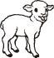 | SCE

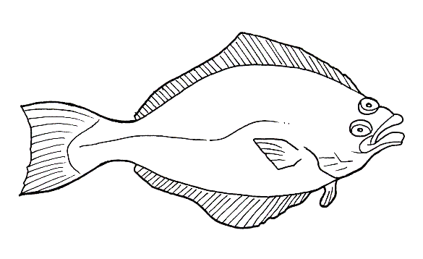 | GLI

 | CHI

 | SCI

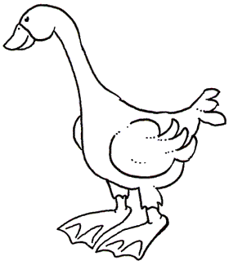 | CHI

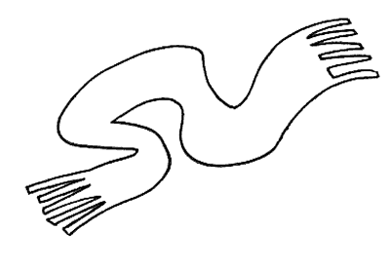 | CHE

 | GN

 | SCI

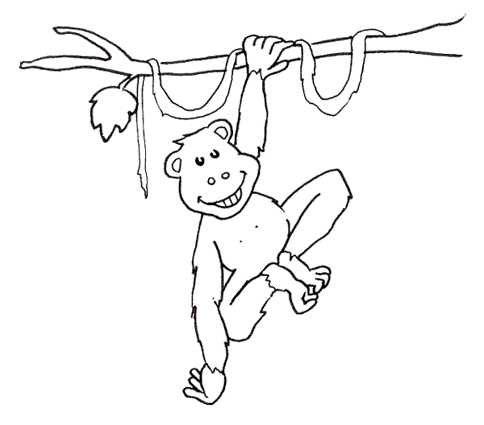 | GLI

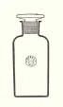 | CHE

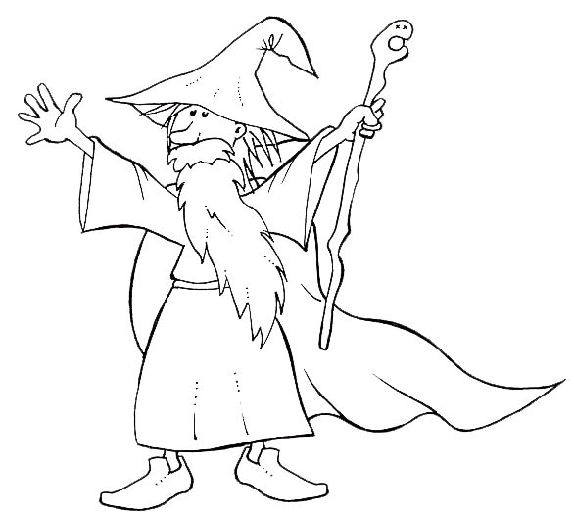 | SCE

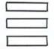 | FINE  DEL  GIOCO

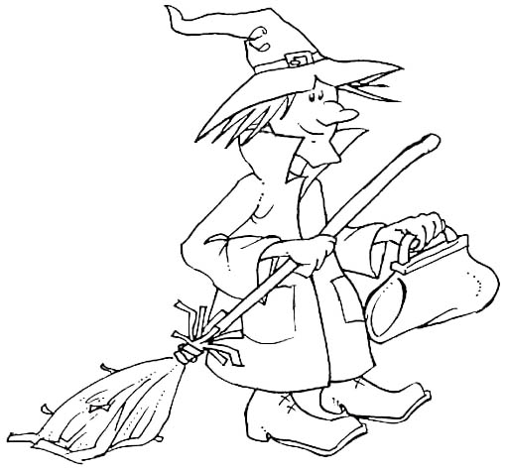 | GHI

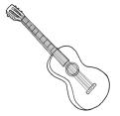 | GHE

Questo è il domino dei suoni difficili.
Il gioco inizia dalla tessera con la X.
Fai attenzione: tutti i pezzi vanno usati.
Se ti rimane qualche tessera vuol dire che devi ricominciare.
Buon divertimento !

Attività preparata da Alessandra Bucchi - www.maestrasandra.it per Forumlive
Le immagini sono concesse dal sito www.midisegni.it

